

HỌC VIỆN KỸ THUẬT QUÂN SỰ

KHOA CÔNG NGHỆ THÔNG TIN

**PHẦN MỀM QUẢN LÝ NHÂN SỰ**

**TÀI LIỆU ĐẶC TẢ YÊU CẦU PHẦN MỀM**

**Mã dự án: [MaDA]**

**Mã tài liệu: [MaTailieu]**

**Phiên bản tài liệu: [v1.0]**

**Hà Nội, [tháng/năm]**

**Bảng ghi nhận sự thay đổi của tài liệu**

| **Thời gian thay đổi** | **Nội dung thay đổi** | **Lý do** | **Phiên bản bị thay đổi** | **Mô tả sự thay đổi** | **Phiên bản mới** |
| --- | --- | --- | --- | --- | --- |
|  |  |  |  |  |  |
|  |  |  |  |  |  |
|  |  |  |  |  |  |
|  |  |  |  |  |  |
|  |  |  |  |  |  |
|  |  |  |  |  |  |
|  |  |  |  |  |  |
|  |  |  |  |  |  |
|  |  |  |  |  |  |
|  |  |  |  |  |  |
|  |  |  |  |  |  |
|  |  |  |  |  |  |
|  |  |  |  |  |  |
|  |  |  |  |  |  |
|  |  |  |  |  |  |
|  |  |  |  |  |  |
|  |  |  |  |  |  |
|  |  |  |  |  |  |
|  |  |  |  |  |  |

**Trang ký**

Người lập: Nguyễn Văn Vũ Ngày

Nhóm trưởng

Người xem xét: [Họ và tên] Ngày

[Chức vụ]

Người xem xét: [Họ và tên] Ngày

[Chức vụ]

Người xem xét: [Họ và tên] Ngày

[Nhóm trưởng]

Người phê duyệt: [Họ và tên] Ngày

[Giáo viên hướng dẫn]

MỤC LỤC

1. GIỚI THIỆU 5

1.1. Mục đích tài liệu 5

1.2. Phạm vi tài liệu 5

1.3. Thuật ngữ và các từ viết tắt 5

1.4. Tài liệu tham khảo 5

1.5. Mô tả tài liệu 5

2. TỔNG QUAN VỀ PHẦN MỀM 6

2.1. Yêu cầu chung của phần mềm 6

2.2. Mục tiêu của phần mềm 6

2.3. Đối tượng người dùng 6

2.4. Mô hình tổng thể của phần mềm 6

3. PHÂN TÍCH QUY TRÌNH NGHIỆP VỤ 7

3.1. [Nghiệp vụ 1] 7

3.1.1. Sự kiện kích hoạt 7

3.1.2. Mô hình quy trình nghiệp vụ 7

3.1.3. Mô tả các bước 7

3.2. [Nghiệp vụ 2] 7

3.2.1. Sự kiện kích hoạt 7

3.2.2. Mô hình quy trình nghiệp vụ 7

3.2.3. Mô tả các bước 7

3.n. [Nghiệp vụ n] 8

3.n.1. Sự kiện kích hoạt 8

3.n.2. Mô hình quy trình nghiệp vụ 8

3.n.3. Mô tả các bước 8

4. YÊU CẦU CHỨC NĂNG CỦA PHẦN MỀM 9

5. CÁC YÊU CẦU KHÁC 10

5.1. Yêu cầu tính dễ sử dụng 10

5.2. Yêu cầu về tính ổn định 10

5.3. Yêu cầu về hiệu năng 10

5.4. Yêu cầu bảo mật 10

5.5. Yêu cầu sao lưu và phục hồi 11

5.6. Yêu cầu về tính hỗ trợ 11

5.7. Yêu cầu về công nghệ 11

5.8. Yêu cầu về giao tiếp 11

5.9. Yêu cầu tài liệu người dùng và hỗ trợ trực tuyến 11

5.10. Yêu cầu pháp lý 11

5.11. Yêu cầu về các tiêu chuẩn áp dụng 11

….. 11

6. TIÊU CHUẨN NGHIỆM THU PHẦN MỀM 12

# 1. GIỚI THIỆU

## 1.1. Mục đích tài liệu

Trong thời đại số hoá để giảm thiểu rủi ro và tiết kiệm tài chính cho các doanh nghiệp vừa và nhỏ , phục vụ với mục đích dài hạn của doanh nghiệp thì thay đổi và chuyển mình số hoá nhiều thủ tục , công cụ quản lí là điều dễ thấy. Phần mềm Quản lý nhân sự ra đời phục vụ việc quản lí nhân sự 1 cách tối ưu nhất và nhanh nhất. Đây là giải pháp và là công cụ hỗ trợ đắc lực trong việc giải quyết bài toán quản trị nhân lực với quy mô lớn và chuyên nghiệp.

Đây là tài liệu phân tích, đặc tả yêu cầu về phần mềm quản lý nhân sự để từ đó xây dựng một phần mềm giúp quản lý nhân sự hiệu quả .

Tài liệu thiết kế của phần mềm “Quản lý Nhân Sự ” mô tả cách xây dựng phần mềm, đưa ra các yêu cầu chức năng, cách hoạt động và chuyển đổi sang phần mềm

Cung cấp một sự mô tả được tài liệu hóa và thiết kế của phần mềm mà có thể được xem xét lại và được chấp thuận bởi bên liên quan trong suốt quá trình thiết kế

Cung cấp thông tin thuận tiện cho việc xây dựng phần mềm và bảo trì phần mềm.

## 1.2. Phạm vi tài liệu

Phần mềm này chạy trên nền tảng Windows, cung cấp cho người dùng khả năng quản lý nhân sự trong trường học một cách đơn giản nhằm tiết kiệm thời gian, chi phí và tránh nhầm lẫn, mất mát dữ liệu...

Đây sẽ là cơ sở giao tiếp giữa các thành viên, là căn cứ để thiết kế phần mềm, kiểm thử.

## 

## 1.3. Thuật ngữ và các từ viết tắt

[Định nghĩa các thuật ngữ và từ viết tắt sẽ dùng trong tài liệu]

| **Thuật ngữ** | **Định nghĩa** | **Giải thích** |
| --- | --- | --- |
| CNTT | Công nghệ thông tin |  |
| CNPM | Công nghệ phần mềm |  |
| CSDL | Cơ sở dữ liệu | Nơi lưu trữ thông tin và cho phép truy cập |
| …. | ….. | …. |

## 1.4. Tài liệu tham khảo

Tài liệu giáo viên cung cấp và một số tài liệu khóa trên.

## 1.5. Mô tả tài liệu

# 2. TỔNG QUAN VỀ PHẦN MỀM

## 2.1. Yêu cầu chung của phần mềm

Phần mềm giúp quản lý nhân sự , từ đó dễ dàng nắm bắt được thông tin cần thiết về nhân viên giúp quản lý dễ dàng hơn.

## 2.2. Mục tiêu của phần mềm

## Quản lý các thông tin liên quan đến nhân sự như họ thuộc bộ phận nào , phòng ban nào , hồ sơ, sơ yếu lí lịch của nhân viên,….

Giảm thiểu các rủi ro không đáng có với những vấn đề nhạy cảm của nhân viên nhưu thông tin cá nhân , tiền lương , . . .

## 2.3. Đối tượng người dùng

Đối tượng người dùng ở đây là các thành viên trong ban quản trị nhân lực của công ty.

# 3. PHÂN TÍCH QUY TRÌNH NGHIỆP VỤ

## 3.1. Quản lý thông tin về hơ sơ nhân sự cảu từng cá nhân.

### 3.1.1. Sự kiện kích hoạt

Click vào Button Hồ Sơ Nhân Sự .

### 3.1.2. Mô hình quy trình nghiệp vụ

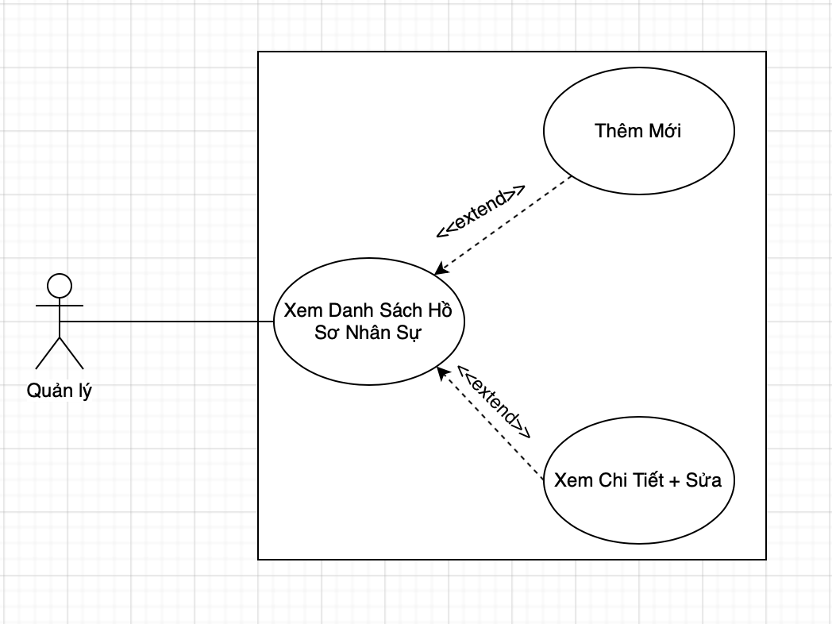

### 3.1.3. Mô tả các bước

Goal: Xem Danh Sách

Bấm vào Hồ Sơ Nhân Sự để xem danh sách hồ sơ , thông tin của các nhân viên trong công ty.

Goal: Sửa Thông Tin Hồ Sơ Nhân Sự

Vào danh sách

Chọn một dòng trong danh sách

Ấn chọn chi tiết

Sửa thông tin và lưu

Goal: Thêm Mới Một Hồ Sơ Nhân Sự.

Vào danh sách

Chọn thêm

Lưu lại

Goal: Tìm Kiếm Một Hồ Sơ Nhân Sự.

Vào danh sách

Gõ hồ sơ muốn tìm

Bấm Tìm Kiếm.

## 3.2. Quản lý các Phòng Ban.

### 3.2.1. Sự kiện kích hoạt

Click vào button Phòng Ban.

### 3.2.2. Mô hình quy trình nghiệp vụ

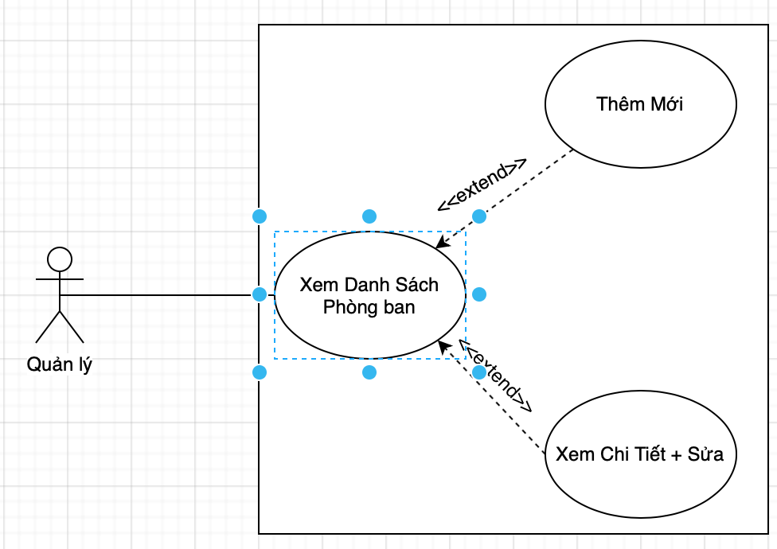

### 3.2.3. Mô tả các bước

Goal: Xem Danh Sách

Bấm vào Phòng Ban để xem danh sách Phòng ban , thông tin của các phòng ban trong công ty.

Goal: Sửa Thông Tin Phòng Ban.

Vào danh sách

Chọn một dòng trong danh sách

Ấn chọn chi tiết

Sửa thông tin và lưu

Goal: Thêm Mới Một Phòng Ban.

Vào danh sách

Chọn thêm

Lưu lại

Goal: Tìm Kiếm Một Phòng Ban.

Vào danh sách

Gõ hồ sơ muốn tìm

Bấm Tìm Kiếm.

## 3.3 Quản lý Các Bộ Phận thuộc Phòng Ban.

### 3.3.1. Sự kiện kích hoạt

Click vào Bộ phận.

### 3.3.2. Mô hình quy trình nghiệp vụ

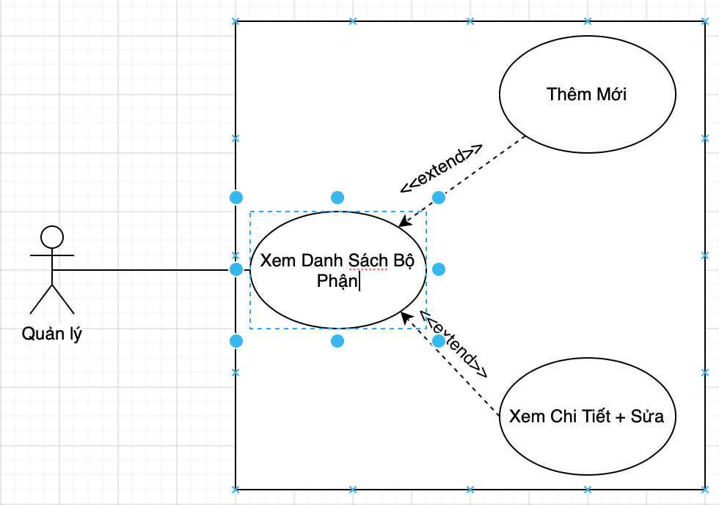

### 3.3.3. Mô tả các bước

Goal: Xem Danh Sách

Bấm vào Bộ Phận để xem danh sách Bộ Phận , thông tin của các Bộ Phận trong công ty thuộc từng phòng ban .

Goal: Sửa Thông Tin Bộ Phận.

Vào danh sách

Chọn một dòng trong danh sách

Ấn chọn chi tiết

Sửa thông tin và lưu

Goal: Thêm Mới Một Bộ Phận.

Vào danh sách

Chọn thêm

Lưu lại

Goal: Tìm Kiếm Một Bộ Phận.

Vào danh sách

Gõ hồ sơ muốn tìm

Bấm Tìm Kiếm.

3.4 Quản lý Hợp Đồng Nhân Sự.

### 3.4.1. Sự kiện kích hoạt

Click vào Hợp Đồng nhân sự.

### 3.4.2. Mô hình quy trình nghiệp vụ

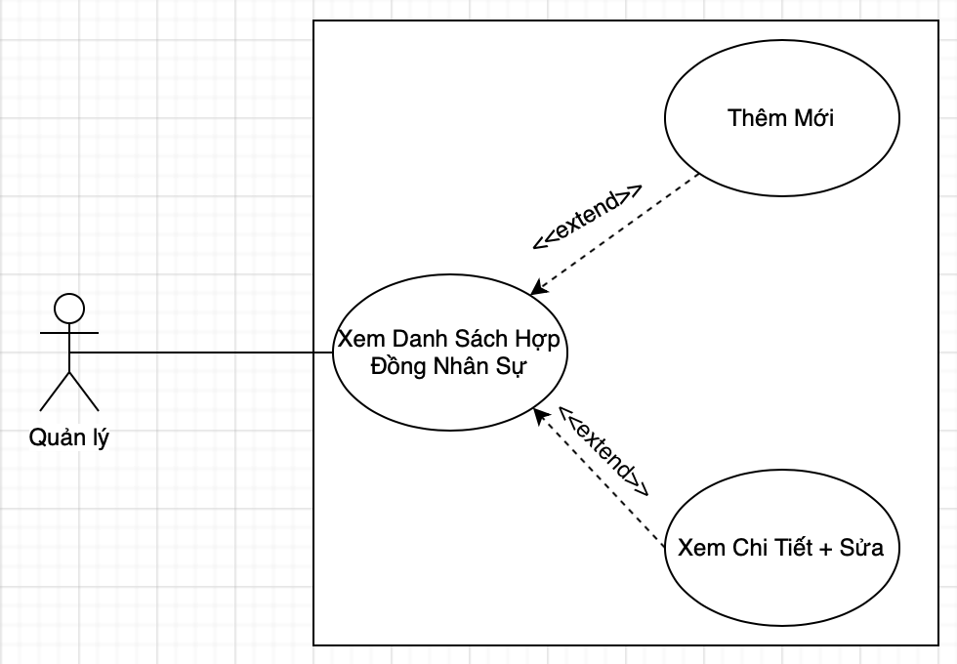

### 3.4.3. Mô tả các bước

Goal: Xem Danh Sách

Bấm vào Hợp Đồng Nhân Sự để xem danh sách Hợp đồng của tất cả nhân sự trong công ty.

Goal: Sửa Thông Tin Hợp Đồng Nhân Sự

Vào danh sách

Chọn một dòng trong danh sách

Ấn chọn chi tiết

Sửa thông tin và lưu

Goal: Thêm Mới Một Hợp Đồng Nhân Sự.

Vào danh sách

Chọn thêm

Lưu lại

Goal: Tìm Kiếm Một Hợp Đồng Nhân Sự.

Vào danh sách

Gõ hồ sơ muốn tìm

Bấm Tìm Kiếm.

3.5 Quản lý Bảo Hiểm Nhân Sự

### 3.5.1. Sự kiện kích hoạt

Click vào Bảo Hiểm Nhân Sự

### 3.5.2. Mô hình quy trình nghiệp vụ

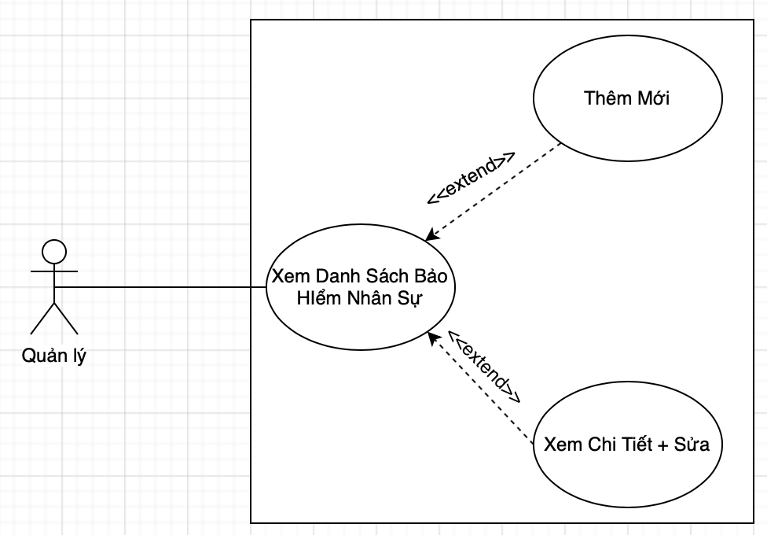

### 3.5.3. Mô tả các bước

Goal: Xem Danh Sách

Bấm vào Bảo Hiểm Nhân Sự để xem danh sách Bảo Hiểm Nhân Sự của tất cả nhân sự trong công ty.

Goal: Sửa Thông Tin Bảo Hiểm Nhân Sự

Vào danh sách

Chọn một dòng trong danh sách

Ấn chọn chi tiết

Sửa thông tin và lưu

Goal: Thêm Mới Một Bảo Hiểm Nhân Sự

Vào danh sách

Chọn thêm

Lưu lại

Goal: Tìm Kiếm Một Bảo Hiểm Nhân Sự.

Vào danh sách

Gõ hồ sơ muốn tìm

Bấm Tìm Kiếm.

3.6 Quản lý Khen Thưởng Nhân Sự

### 3.6.1. Sự kiện kích hoạt

Click vào Khen Thưởng Nhân Sự

### 3.6.2. Mô hình quy trình nghiệp vụ

### 

### 3.6.3. Mô tả các bước

Goal: Xem Danh Sách

Bấm vào Khen Thưởng Nhân Sự để xem danh sách Khen Thưởng Nhân Sự của tất cả nhân sự trong công ty.

Goal: Sửa Thông Tin Khen Thưởng Nhân Sự

Vào danh sách

Chọn một dòng trong danh sách

Ấn chọn chi tiết

Sửa thông tin và lưu

Goal: Thêm Mới Một Khen Thưởng Nhân Sự

Vào danh sách

Chọn thêm

Lưu lại

Goal : Thêm 1 Nhân Viên được Khen Thưởng.

Vào danh sách

Chọn một dòng trong danh sách

Ấn chọn Khen Thưởng Nhân Viên

Chọn.1 Nhân Viên.

Lưu Lại.

Goal : Xem danh sách Nhân Viên được Khen Thưởng.

Vào danh sách

Chọn một dòng trong danh sách

Ấn chọn Danh Sách Nhân Viên được khen thưởng

Goal : Tìm kiếm

Vào danh sách

Bấm tìm kiếm nội dung mà mình mong muốn.

# 4. YÊU CẦU CHỨC NĂNG CỦA PHẦN MỀM

| **Mã yêu cầu** | **Mô tả** |
| --- | --- |
| [YC 1.1.1] | Chức năng xem tổng quan . |
| [YC 1.1.2] | Chức năng lưu trữ cho phép thêm mới, chỉnh sửa, tìm kiếm . |
| [YC 1.1.3] | Chức năng xem chi tiết. |

# 5. CÁC YÊU CẦU KHÁC

## 5.1. Yêu cầu tính dễ sử dụng

- Giao diện đơn giản không phức tạp giúp người dùng dễ tiếp cận.

| **Mã yêu cầu** | **Mô tả** |
| --- | --- |
| [YC 10.1.1] | Ngôn ngữ giao diện dễ hiểu |
| [YC 10.1.2] | Các biểu tượng phải mang ý nghĩa nhất quán |
| …. | ….. |

## 5.2. Yêu cầu về tính ổn định

- Máy chạy đảm bảo tài nguyên.

| **Mã yêu cầu** | **Mô tả** |
| --- | --- |
| [YC 11.1.1] | [Hoạt động 24/24] |
| [YC 11.1.2] | [] |
| …. | ….. |

## 5.3. Yêu cầu về hiệu năng

| **Mã yêu cầu** | **Mô tả** |
| --- | --- |
| [YC 13.1.1] | [Đáp ứng tối đa 10 giao dịch đồng thời] |
| [YC 13.1.2] | [Hỗ trợ số giao dịch lên đến 1000 trong 24 tiếng] |
| …. | ….. |

## 5.5. Yêu cầu sao lưu và phục hồi

- Phần mềm phải được sao lưu để phục hồi khi có xảy ra lỗi để không mất đi dữ liệu người dùng.

- Nguyên tắc sao lưu:

* Sao lưu toàn bộ dữ liệu trong CSDL trong trường hợp CSDL bị lỗi.

- Sao lưu phần mềm ra bản portable có thể chạy luôn trong trường hợp phần mềm chưa được cài lại mà hoàn cảnh yêu cầu bắt buộc phải dùng ngay.

## 5.6. Yêu cầu về tính hỗ trợ

- Phần mềm cần trong máy tính cài SQL Server phiên bản lớn hơn 2017

## 5.7. Yêu cầu về công nghệ

- Window 7 trở lên.

- Có hỗ trợ SQL Server

# 6. TIÊU CHUẨN NGHIỆM THU PHẦN MỀM

Phần mềm được nghiệm thu nếu tất cả các yêu cầu trên được thỏa mãn.